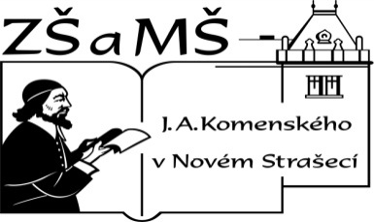
Základní škola a mateřská škola J. A. Komenského
v Novém Strašecí
Komenského nám. 209, 271 01 Nové Strašecí tel. 311 240 401, 311 240 400, email: zsnovstra@email.cz

- ČÍSLO PROJEKTU: 1.4 OP VK
- NÁZEV: VY_22_INOVACE_19
- AUTOR: Mgr. Dana Thumová
- OBDOBÍ: 2012 - 13
- ROČNÍK: 3

- VZDĚLÁVACÍ OBLAST: Jazyk a jazyková komunikace
- VZDĚLÁVACÍ OBOR: Anglický jazyk
- TÉMATICKÝ OKRUH: Receptivní, produktivní a interaktivní řečové dovednosti
Receptivní řečové dovednosti
Produktivní řečové dovednosti
Interaktivní řečové dovednosti
- TÉMA: Kde je to? Hra.

- ANOTACE: Pomůcka k učebnici Angličtina pro 3. ročník základní školy, Mgr. Marie Zahálková, SPN 2006, hra slouží k procvičování předložek IN a ON. Obrázky autorka.

Žáci hrají hru na principu Člověče, nezlob se. Potřebujeme kostky, figurky a hračky – medvídka, autíčko, míč, panenku a kostku. Pokud je nemáme, postačí jejich obrázky na kartičkách. Žáci postupně hází kostkou a musí umístit správnou hračku na správné místo. Pokud se jim to nepodaří, musí se vrátit zpět a hrají znovu až v dalším kole. Hrací plán lze zvětšit.





